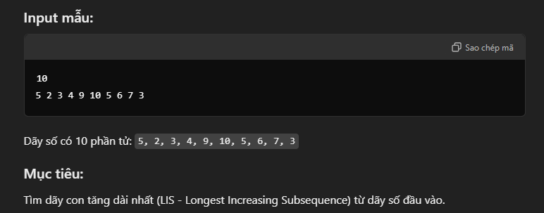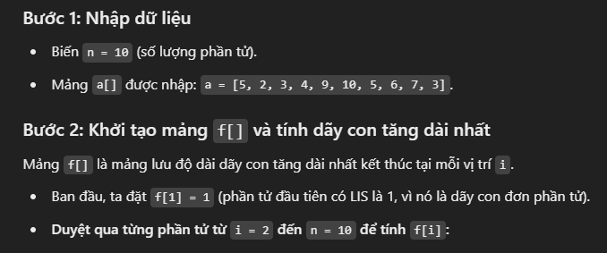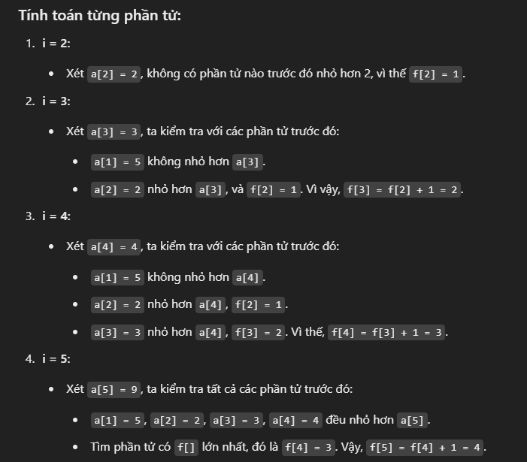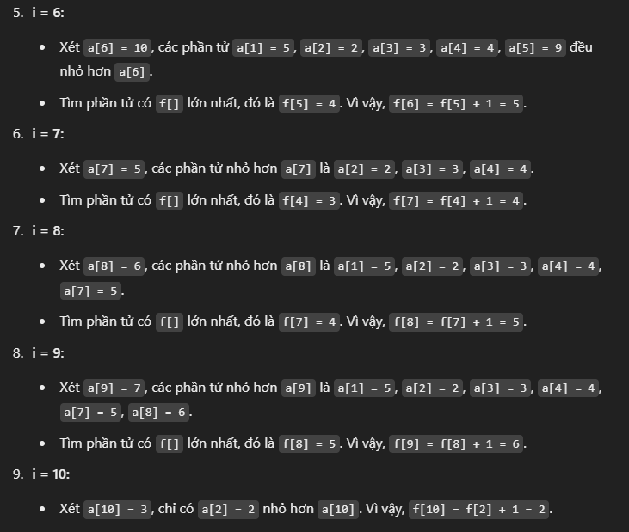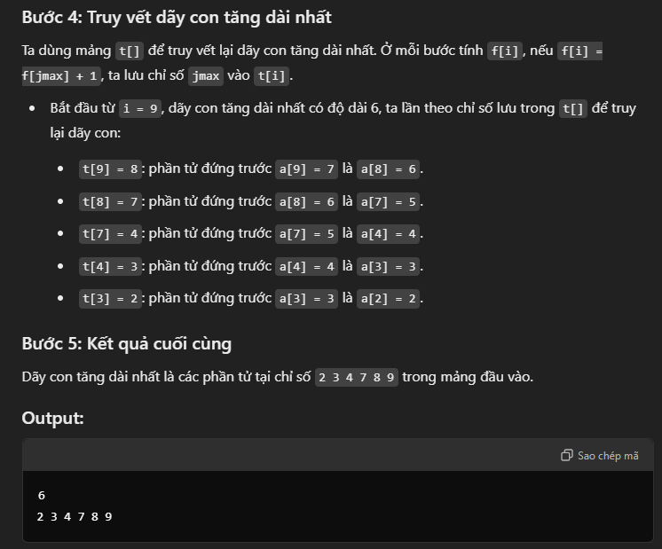

Input: Hàm input() đọc số lượng phần tử n và sau đó đọc các phần tử của mảng a.
Binary Search: Hàm binary(int x, int left, int right) thực hiện tìm kiếm nhị phân để tìm vị trí của phần tử trong mảng b, nơi mà các phần tử trong b là các chỉ số của các phần tử trong dãy con tăng dần.
Logic chính: Trong hàm solve(), mã sẽ duyệt qua từng phần tử trong mảng a, sử dụng hàm binary() để tìm vị trí của phần tử lớn nhất mà nhỏ hơn a[i]. Sau đó, nó cập nhật các mảng f, b, và t để theo dõi độ dài và vị trí của dãy con tăng dần.
Giải thích với testcase mẫu
Input: 10 \n 5 2 3 4 9 10 5 6 7 3

Đọc dữ liệu:

n = 10
a = [0, 5, 2, 3, 4, 9, 10, 5, 6, 7, 3] (chú ý rằng chỉ số bắt đầu từ 1).
Khởi tạo:

f[1] = 1 (độ dài dãy con tăng dần đầu tiên là 1)
res = 1 (chỉ số của phần tử cuối cùng trong dãy con dài nhất)
b[1] = 1 (chỉ số của phần tử đầu tiên trong dãy con dài nhất)
Duyệt qua từng phần tử:

Với a[2] = 2: Tìm vị trí bằng binary(2, 1, 1) → jmax = 1, cập nhật f[2] = 2, t[2] = 1, b[2] = 2.
Với a[3] = 3: Tìm vị trí bằng binary(3, 1, 2) → jmax = 1, cập nhật f[3] = 3, t[3] = 1, b[3] = 3.
Với a[4] = 4: Tương tự, cập nhật f[4] = 4, t[4] = 2, b[4] = 4.
Với a[5] = 9: Tìm vị trí bằng binary(9, 1, 4) → jmax = 4, cập nhật f[5] = 5, t[5] = 4, b[5] = 5.
Với a[6] = 10: Tìm vị trí bằng binary(10, 1, 5) → jmax = 5, cập nhật f[6] = 6, t[6] = 5, b[6] = 6.
Với a[7] = 5: Tìm vị trí bằng binary(5, 1, 6) → jmax = 3, cập nhật f[7] = 4, t[7] = 3, b[7] = 7.
Với a[8] = 6: Tìm vị trí bằng binary(6, 1, 6) → jmax = 5, cập nhật f[8] = 5, t[8] = 5, b[8] = 8.
Với a[9] = 7: Tìm vị trí bằng binary(7, 1, 6) → jmax = 5, cập nhật f[9] = 6, t[9] = 6, b[9] = 9.
Với a[10] = 3: Tìm vị trí bằng binary(3, 1, 6) → jmax = 1, cập nhật f[10] = 2, t[10] = 1, b[10] = 10.
Kết quả:

Độ dài dãy con tăng dần dài nhất là f[res] = 6.
Các phần tử trong dãy con tăng dần là 2, 3, 4, 5, 6, 7.
Output
Độ dài: 6
Các phần tử: 2 3 4 5 6 7

